##### ****Trabajo de Gestión de Configuración****

Para los sistemas indicados en la lista deben generar los Elementos de configuración de Software (ECS) del Plan de gestión de configuración de Software (PGCS) de acuerdo a la metodología indicada, como ejemplo deben seleccionar dos ECS y realizar un cambio en cada uno. Se anexa la témplate del PGCS. Además, deben utilizar y registra los cambios de los dos ECS seleccionados en el GytLab.

Nota: Deben traer hasta el viernes.

**Lista de Alumno con la Metodología y problema**

|  |
| --- |
| CHACHA MAYANCELA MILTON XAVIER , metodología estructurada sistema escolástico |
| CHUNGA BAYAS CHRISTIAN MANUEL , metodología orientada a objetos, sistema cajero automático |
| DAVALOS JACOME MAURICIO ANDRES, metodología ágil, sistema de venta online |
| ESPINOZA ANDRADE JAIRO HERNAN, metodología orientada a objetos, sistemas de amazon |
| GUANOLUISA PLASENCIA ANDRES RICARDO, metodología ágil, sistema ebay |
| HERRERA CALVOPIÑA JHOANNA GABRIELA , metodología estructurada, sistema de inventarios |
| LEON ROSERO DAREX GUSTAVO, metodología orientada a objetos, sistema de correo electrónico |
| MACIAS PINCAY MARCO ANTONIO, metodología estructurada, sistema gestor de proyectos |
| PACHECO ERIQUE SANTIAGO ISRAEL, metodología ágil, sistema de comunicación on line |
| PEREZ QUICHIMBO SHIRLEY MISHELL, metodología estructurada, sistema de contabilidad |
| SAMANIEGO VILLACRES JAIRO DANIEL, metodología orientada a objetos, maquina de expender cafe |
| SAMBACHI CHILIG PATRICIA ARACELY, metodología ágil, sistema de control del clima |
| SIMBAÑA ANRANGO EDISON RICHARD, metodología estructurada, sistema bancario. |
| VINUEZA ANDRANGO JEFFERSON PATRICIO, metodología estructurada, sistema de historias clínicas |

##### ****Plan de Gestión de Configuración de**** ****Software****

###### Alcance

Este documento establece los contenidos mínimos requeridos para la implantación del plan de gestión de configuración del software (PGCS), documento que se debe aplicar a través de todo el ciclo de desarrollo del software.

El PGCS provee de medios a través de los cuales debe garantizar la integridad y trazabilidad de los elementos de configuración software (ECS) del ciclo de desarrollo de software.

Para garantizar la integridad la GES establece las actividades que permiten asegurar que la información del conjunto de EES sea consistente, completa y fiable a lo largo del ciclo de vida y además, la gestión de configuración de software (GCS) garantiza la trazabilidad proporcionando un conjunto de instrumentos los cuales permiten identificar el estado de los EES durante el proceso de desarrollo de software.

Los EECSen la GCS son registrados y controlados durante los procesos de desarrollo de sofware

El PGCS puede ser desarrollado tanto para nuevos proyectos de desarrollo de software así como para existentes, que cuenten con un conjunto de ECS.

###### Propósito

En esta sección se debe especificar el propósito del PGCS, estableciendo y documentando las políticas, directivas, estándares y los procedimientos mínimos para llevar a cabo la GCS, los cuales deben realizarse para garantizar la integridad y la trazabilidad de los EES identificados unívocamente. Concretamente en el propósito del PGCS se debe especificar:

* El grupo de desarrolladores a los que está dirigido el PGCS.
* El proyecto software para el cual se desarrolla y se aplicará el plan de gestión de software.
* Las relaciones con otros proyectos de desarrollo de software.

###### Definiciones

El PGCS establece un conjunto de conceptos y definiciones que se deben emplear en todo el proceso de GCS. A continuación se muestran los conceptos empleados en la GCS.

* Configuración
* Elemento de Configuración
* Configuración del Software
* Elemento de Configuración Software
* Gestión de la Configuración
* Gestión de la Configuración del Software
* Línea Base
* Versión
* Revisión
* Release

Biblioteca

Abreviaturas

Las abreviaturas que se proporcionan para la ejecución del PGCE se muestran a continuación.

| PGCS | Plan de Gestión de Configuración de Software |
| --- | --- |
| GCS | Gestión de Configuración de Software |
| EES | Elemento de Configuración Software |

Referencias

En esta sección se debe especificar los documentos, políticas y estándares a emplearse para crear el PGCS. A continuación citamos algunas de las que hemos utilizado para el plan:

* Normas IEEE /EIA 12207 1997 [IEEE/EIA 12207, 1997], ANSI/IEEE 828, 1983 [ANSI/IEEE Std 828, 1983], 2005 [IEEE, 2005] .
* Basics of Software Engineering Experimentation [Juristo y Moreno, 2001].
* CMMI Guidelines for Process Integration and Product Improvement [CMMI, 2009].

Especificaciones de la Gestión

Organización y Responsabilidades

En este apartado se debe especificar la organización a nivel de funciones y responsabilidades del proceso de la GCS. Para lo cual en el organigrama funcional y en la tabla de roles y responsabilidades del PGCS, que se proporcionan a continuación de debe registrar los nombres de las personas encargadas de llevar a cabo las funciones descritas.

Organigrama de Funcional de la GES

| **Miembro/Rol** | **Responsabilidades** | **Apellido y Nombre** |
| --- | --- | --- |
| Gestor de la GCS | Rol encargado de planificar, diseñar, gestionar y coordinar las actividades de GCS del proyecto software | Romero Ismael |
| Gestor del Proyecto Sistema de contabilidad | Rol encargado de supervisar que el equipo de desarrollo del software utilice el Sistema de contabilidad (repositorio) durante el ciclo de vida de desarrollo del software. Además, coordinará con el Jefe de GCS para la creación y puesta en marcha del versionado. | Aguilar Mayra |
| Miembro del Equipo del proyecto de desarrollo del software | Este rol interactúa con el repositorio haciendo operaciones sobre los elementos de configuración software generados durante un proyecto. Serán los principales productores/consumidores de los datos puestos bajo control de versión. | Hernandez Miriam  Calle Eduardo  Montaluisa Enrique |

Roles y Responsabilidades de la GCS

###### Implementación del Plan de Gestión

Determinación de Línea Base y Release

Para establecer las líneas base en el PGCS se debe considerar como entrada las fases del del proceso de desarrollo del software para lo cual se utiliza el siguiente instrumento.

Nombre de la Organización

Nombre de la Unidad o Departamento

Nombre del Proyecto :________ sistema de contabilidad ___________________

Fecha :_______28/01/2020____________________

No:________________

|  |  |  |  |
| --- | --- | --- | --- |
| **Código** | **Nombre de Línea Base** | **Elementos que componen la línea base** | **Fecha de Entrega** |
|
|  |  |  |  |
|  |  |  |  |

Políticas, directivas y procedimientos aplicables en el PGCS

Para controlar la integridad y la trazabilidad de los EES seleccionados se debe considerar como política aplicar la relación de sucesión. El instrumento que permiten el registro de las versiones de EES se muestran a continuación.

Instrumento para la Relación de Sucesión de EES

La relación de sucesión va incorporando información de un ECS después de una revisión formal llevada cabo para verificar el cambio realizado sobre el ECS. A continuación se muestra el instrumento construido.

Nombre de la Organización

Nombre de la Unidad o Departamento

Nombre del Proyecto :__sistema de contabilidad ______________________

Nombre del ECS :____metodología estructurada _________________

Código :_______001________

Grupo de Proyecto :____________Grupo01_______________

Fecha :___________28/01/2020________________

|  |  |  |  |  |  |
| --- | --- | --- | --- | --- | --- |
| **Versión** | **Tipo** | **Proyecto** | **Descripción** | **Fecha** | **Localización** |
|  | Impreso |  |  |  |  |
| Digital |  |  |  |  |
|  |  |  |  |  |  |
|  |  |  |  |  |

Identificación de la Estructura de la Biblioteca del Proyecto

La biblioteca de Proyectos constituye el soporte para el proceso de GCS. La cual está organizada en una estructura de directorios que almacena los distintos ECS construidos en fases del proceso de desarrollo de software La estructura desarrollada que se muestra a continuación puede ser implementada en dispositivos de almacenamiento (disco duro) local o remoto.

Proceso formal de control de cambios de ECS en el ciclo de desarrollo de software

Para las actividades y responsables del control de cambios en el PGCS se proporciona tanto el flujo de actividades, la tabla de asignación de responsabilidades y el instrumento desarrollado para el proceso formal de control de cambios de los distintos ECS.

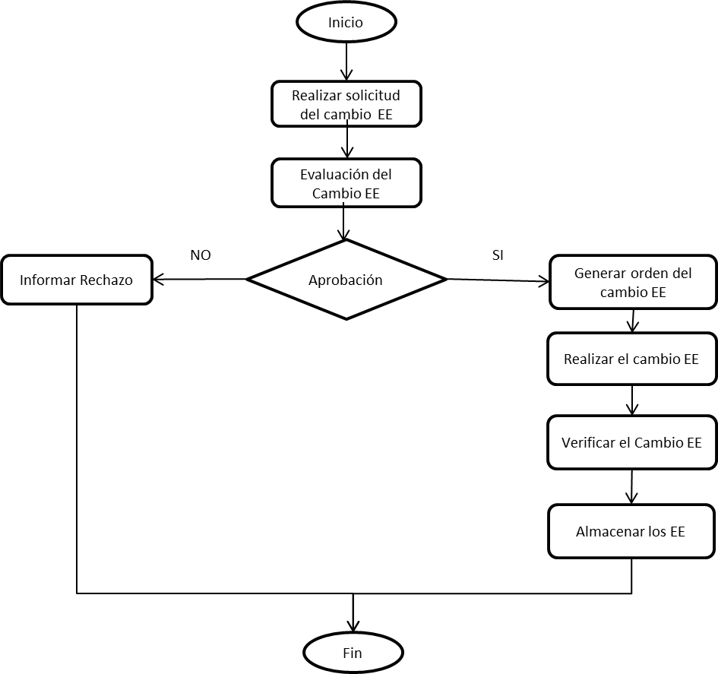

Flujo de Actividades del control de cambios

|  |  |  |  |
| --- | --- | --- | --- |
| ORD | ACTIVIDAD | | RESPONSABLE |
| 1 | Realizar solicitud de cambio | | Gestor de la investigación, Gestor del experimento |
| 2 | Registrar la solicitud de cambio | | Gestor del experimento |
| 3 | Evaluar del impacto del cambio EEC. | | Equipo de Investigadores |
| 4 | Aprobar del cambio | |  |
| 5 | Aprueba | Rechaza | Equipo de Investigadores |
| 6 | Generar la orden de cambio, indicando que EEC deben ser liberados. | Informar rechazo | Equipo de Investigadores |
| 7 | Realizar el cambio | Finalizar | Gestor del experimento, Experimentador |
| 8 | Verificar del cambio | Gestor del experimento |
| 9 | Almacenar los EEC en las bibliotecas establecidas en el PGCE | Gestor del Experimento |
| 10 | Finalizar |

Actividades y Responsables de Control de Cambios

Nombre de la Organización

Nombre de la Unidad o Departamento

Nombre del Experimento :___________________________

Grupo de Inv. :___________________________

Fecha :___________________________

|  |  |
| --- | --- |
| Solicitud de Cambio de un EEC | Fecha: dd/mm/aaaa Número: ### |
| Nombre: | Fecha de Ingreso: dd/mm/aaa |
| Nombre del EEC: | Descripción del Cambio Solicitado: |
| Evaluación del Cambio:  Rechazado [ ]  Aprobado [ ] | EEC Relacionados con el Cambio:  Lista de EEC Liberados para el Cambio: |
| Verificación del Cambio | Descripción:  Lista de EEC Modificados: |
| Responsables: | Nombre Experimentador Solicitante :  Nombres del Grupo de Evaluadores del Cambio:  Nombre del Experimentador Verificador : |

Instrumento para Cambios Formales de EEC

Actividades de la gestión de configuración

Selección de los ECS

Para seleccionar los ECS que van a estar bajo control de la GCS, se debe tomar en cuenta las fases con los productos del proceso de desarrollo de software y además se debe considerar:

* Los ECS que dependen o se deriven de otros ECS.
* Los ECS que se construyen en base a la combinación de un conjunto de variables de contexto.
* Los ECS que puedan cambiar con el tiempo debido a cambios solicitados por los clientes del proyecto, miembros del equipo del proyecto, revisores y tester del proyecto.

El esquema del instrumento desarrollado para el registro de las características que identifica de forma univoca a los distintos ECS seleccionados, permite poner bajo control de configuración a los ECS. EL instrumento junto con la información para el registro de la información en los diferentes campos se muestra a continuación.

Nombre de la Organización

Nombre de la Unidad o Departamento

Nombre del Proyecto :___________________________

Grupo de Inv. :___________________________

Fecha :___________________________

No:________________

|  |  |  |
| --- | --- | --- |
| **ORD** | **Campos** | **Datos** |
| Número o código del ECS | |  |
| Nombre del ECS | |  |
| Descripción del ECS | |  |
| Línea base a la que pertenece | |  |
| Autor/es del ECS | |  |
| Fecha de creación | |  |
| Identificación al proyecto al que pertenece | |  |
| Tipo de ECS (documento, hoja de cálculo, programa) | |  |
| Localización | |  |
| Número de versión | |  |
| Fecha de versión | |  |

Identificación de Relaciones

Para la identificación de las relaciones de composición, derivación, equivalencia y sucesión de debe utilizar los instrumentos construidos los cuales se muestran con mayor detalle a continuación.

Instrumento para la Identificación de Relaciones de Composición

Relación de Composición.- Describe que un producto (ECS) está compuesto por dos o más productos (ECS). Este tipo de relaciones se deben crear al inicio del PGCS porque los experimentadores los usan como instrumentos de control para chequear que se crearon todos los ECS que componen un ECS específico para el proyecto.

Nombre de la Organización

Nombre de la Unidad o Departamento

Nombre del Proyecto :___________________________

Grupo de Proyecto. :___________________________

Fecha :___________________________

No:________________

|  |  |  |
| --- | --- | --- |
| **Nombre del ECS** | **Nombre de los Componentes del ECS** | **Tipo** |
|  |  |  |
|  |  |  |

Instrumento para la Identificación de Relaciones de Derivación

Relación de derivación.- Describe la relación de que un producto (ECS) se ha originado a partir de otro producto (ECS). Este tipo de relación se debe crear al inicio del PGCS porque los miembros que gestionan el proyecto los usan como instrumentos de control para chequear que los distintos ECS del proyecto corresponden a su ECS originador.

Nombre de la Organización

Nombre de la Unidad o Departamento

Nombre del Proyecto :___________________________

Grupo de Proyecto. :___________________________

Fecha :___________________________

No:________________

|  |  |  |
| --- | --- | --- |
| **Nombre ECS origen** | **Nombre del ECS derivado** | **Tipo** |
|  |  |  |
|  |  |  |

Instrumento para la Identificación de la Relación de Equivalencia

Relación de equivalencia.- Esta relación permite identificar los diferentes tipos de un producto (ECS) almacenados en repositorios físicos o digitales, pero todos corresponden a una misma versión del producto.

Nombre de la Organización

Nombre de la Unidad o Departamento

Nombre del Proyecto :___________________________

Grupo de Proyecto. :___________________________

Fecha :___________________________

No:________________

|  |  |  |  |
| --- | --- | --- | --- |
| **Nombre ECS** | **Descripción** | **Tipo** | **Localización** |
|  |  | Digital |  |
| Impreso |  |
|  |  | Digital |  |
| Impreso |  |

Definición de Bibliotecas (Repositorio)

Para los procesos de almacenamiento, recuperación y reproducción de los EEC se debe utilizar la estructura de carpetas o directorios propuesta en la sección 1.4.1.5 la cual muestra la estructura base de la biblioteca de experimentos.

Anexo: Instrumentos para Crear los Inventarios en el PGCE

En esta sección se incorpora en orden cronológico los diferentes instrumentos desarrollados para el registro de la información.

Instrumento para Líneas Base

Nombre de la Organización

Nombre de la Unidad o Departamento

Nombre del Proyecto :___________________________

Grupo de Proyecto. :___________________________

Fecha :___________________________

No:________________

|  |  |  |  |
| --- | --- | --- | --- |
| **Código** | **Nombre de Línea Base** | **Elementos que componen la línea base** | **Fecha de Entrega** |
|
|  |  |  |  |
|  |  |  |  |

Instrumento para el Inventario de Relaciones de Composición ECS

Nombre de la Organización

Nombre de Departamento

Nombre del Proyecto : __________________________

Grupo de Proyecto. : __________________________

Fecha : __________________________

|  |  |  |
| --- | --- | --- |
| **Componente ECS** | **Componentes ECS** | **Tipo** |
|  |  |  |
|  |  |  |

Instrumento para el Inventario de Relaciones de Derivación de ECS

Nombre de la Organización

Nombre de Departamento

Nombre del Proyecto : __________________________

Grupo de Proyecto. : __________________________

Fecha : __________________________

|  |  |  |
| --- | --- | --- |
| **Nombre ECS originador** | **Nombre ECS derivado** | **Tipo** |
|  |  |  |
|  |  |  |

Instrumento para la identificación de EEC del Proyecto

Nombre de la Organización

Nombre de Departamento

Nombre del Proyecto : __________________________

Grupo de Inv. : __________________________

Fecha : __________________________

|  |  |  |
| --- | --- | --- |
| **No 01** | **Campos** | **Datos** |
| Número o código del ECS | |  |
| Nombre del ECS | |  |
| Descripción del ECS | |  |
| Línea base a la que pertenece | |  |
| Autor/es del ECS | |  |
| Fecha de creación | |  |
| Identificación al proyecto al que pertenece | |  |
| Tipo de ECS (documento, hoja de cálculo, programa) | |  |
| Localización | |  |
| Número de versión | |  |
| Fecha de versión | |  |

Instrumento para el Inventario de versiones de ECS

Nombre de la Organización

Nombre de Departamento

Nombre del Proyecto : __________________________

Nombre del ECS : __________________________

Código : __________________________

Grupo de Proyecto. : __________________________

Fecha : __________________________

|  |  |  |  |  |  |
| --- | --- | --- | --- | --- | --- |
| **Versión** | **Tipo** | **Experimento** | **Descripción** | **Fecha** | **Localización** |
| 01 | Digital (Doc) |  |  |  |  |
| Impreso |  |  |  |  |
| 02 | Digital (Doc) |  |  |  |  |
| Impreso |  |  |  |  |

Instrumento para Cambios Formales de EEC

Nombre de la Organización

Nombre de la Unidad o Departamento

Nombre del Experimento :___________________________

Grupo de Proyecto. :___________________________

|  |  |
| --- | --- |
| **Solicitud de Cambio de un EEC** | **Fecha: dd/mm/aaaa Número: ###** |
| Nombre: | Fecha de Ingreso: dd/mm/aaa |
| Nombre del EEC: | Descripción del Cambio Solicitado: |
| Evaluación del Cambio:  Rechazado [ ]  Aprobado [ ] | EEC Relacionados con el Cambio:  Lista de EEC Liberados para el Cambio: |
| Verificación del Cambio | Descripción:  Lista de EEC Modificados: |
| Responsables: | Nombre Experimentador Solicitante :  Nombres del Grupo de Evaluadores del Cambio:  Nombre del Experimentador Verificador : |